《尊重他人》
- 教材分析

本框是八年级《道德与法治》第二单元的第四课《社会生活讲道德》的第一框。教材通过设置“什么样的人值得尊重”等四个“探究与分享”活动引导学生认识了尊重他人的重要性和尊重他人的做法，注重培养学生思考问题、分析问题的能力。最后，通过“拓展空间”引导学生思考：除了尊重他人，我们还应尊重大自然等，开阔了学生的视野。
- 教学目标

【知识与能力目标】
1、知道尊重他人是一个人内在修养的外在表现，懂得每个人都有得到他人和社会尊重的需要，尊重使社会生活和谐融洽；
2、了解尊重他人就应关注、重视他人，平等待人，换位思考，欣赏他人；
3、培养关注他人、平等待人、换位思考、欣赏他人的能力，做到尊重他人。
【过程与方法目标】
通过讨论及案例分析，学会关注、重视他人，平等待人，换位思考，欣赏他人。
【情感态度价值观目标】
培养学生尊重他人的意识，在生活中践行尊重理念。
- 教学重难点

【教学重点】
尊重他人的原因及做法。
【教学难点】
尊重他人的做法。
- 课前准备

1、教师准备：收集相关图片、故事等，制作多媒体课件；
2、学生准备：预习教材，搜集尊重他人的典型事例。
- 教学过程

一、导入新课
(展示图片)
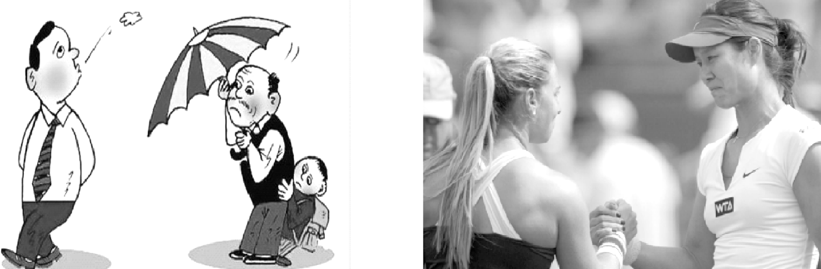
思考：面对上述两种场景，你的感受有何不同？学生发言。
教师总结：随地吐痰是不尊重他人的表现，与对手握手表达了对对方的尊重。不同的表现给人的感觉是不一样的，我们喜欢与尊重他人的人交往。下面我们来学习《尊重他人》。
二、新课讲授
$\begin{matrix}目标导学一：尊重是交往的起点\end{matrix}$
(一)尊重他人的原因及含义
活动一：讨论课——尊重
(学生阅读教材P33的“探究与分享”)
1．思考：你赞同哪位学生的观点？举例说明你支持的观点。
2．有人说：“尊重比帮助更重要。”你认同这个观点吗？说说你的理由。
教师讲述：1.我赞同第三位学生的观点。例如：在超市里购物，你要想获得他人的尊重，首先必须遵守超市的购物规则，态度要谦和，说话要有礼貌，选择商品应事先考虑好，以免耽误其他顾客购物，对营业员的优质服务应表示谢意。只有这样，你才能得到超市里其他购物者和营业员对你的尊重。2.我认同这个观点。理由：一般来说，所谓“帮助”，是指以出钱、出力或出主意的方式相助别人，即替别人解决实际性的、现实性的、具体的、实在的困难；所谓“尊重”，则是指敬重、重视。如果说，帮助别人是出于怜悯或爱心，那么尊重别人则是源于更高的觉悟和境界。帮助往往可以直接给予获助者看得见、摸得着的实惠，而尊重则更可以唤起获尊重者心底的潜力，激活奋发向上的活力。因此，尊重比帮助更重要。
教师总结：每个人都是有尊严的个体，都希望得到他人和社会的尊重。受到尊重能够增强自尊、自信，产生良好的心理体验，如满足感、成就感等。在社会生活中，我们应该尊重他人的人格、权利等。
活动二：情境讨论——乞丐可以进图书馆吗？
(展示材料)
某市图书馆允许行乞者进馆读书。对此，人们有不同的看法。
读者甲：如果所有图书馆都这么做，图书馆的秩序就无法得到保障。
读者乙：我们应该尊重每个公民读书的权利，行乞者有权享受图书馆的资源。
馆长：我无权拒绝他们入内读书，但你有权利选择离开。
思考：你如何看待以上观点？
教师讲述：读者甲的观点是错误的，读者乙和馆长的观点是正确的。图书馆是公共场所，每个人都有进去读书的权利。不能因为乞丐的身份而拒绝乞丐享受公共资源。我们应该尊重他人的权利。尊重是相互的，我们尊重乞丐，乞丐也会尊重我们共同的公共资源，图书馆的秩序不会因为多了乞丐的进入而无法保障。所以，尊重使社会生活和谐融洽。
教师总结：尊重是维系良好人际关系的前提，是文明社会的重要特征。
$\begin{matrix}目标导学二：尊重从我做起\end{matrix}$
(二)尊重他人的做法
活动三：情境讨论——他该怎么做？
(展示材料)
情境一：小东与小林约好放学后一起去参观美术馆。放学铃声一响，他就起身准备出发。这时，同学小萌拿着数学试卷过来向他请教一个问题。
情境二：小光正在家里看自己特别喜欢的足球比赛，不巧几个同学来他家一起商量撰写演讲稿的事。
情境三：小明的舅舅兴致盎然地谈昨晚看过的电影，小明却并不感兴趣。
思考：从情境中双方的角度来看，如果你遇到类似情境，你会怎么做？请说明理由。
学生分成三个大组分别讨论三个问题，限时三分钟。小组代表发言。
教师讲述：情境一：站在小东的角度看，去美术馆的时间是自己定的，晚去一会儿没关系。既然同学有困难需要自己的帮助，可以先给她讲了以后再去。这是关注、重视他人的表现。站在小萌的角度看，如果小东有事需要办，可以等别的时间请教他问题，不要把自己的意志强加在小东的头上。
情境二：站在小光的角度看，撰写演讲稿是集体的事，当自己的事与集体的事发生冲突时，可以选择将集体的事放在第一位。这也是对同学们尊重的表现。站在同学们的角度看，如果时间比较充裕，可以为小光考虑，允许他再看一会儿球赛。能够体会他人的感受是尊重他人的表现。
情境三：站在小明的角度看，可以耐下心来听一会儿舅舅的谈论，如果实在不感兴趣，可以委婉地告诉他。给予他人适当的关注是尊重他人的体现。站在小明舅舅的角度看，可以不再跟小明谈论自己喜欢的电影内容。“己所不欲，勿施于人。”不把自己的兴趣强加给小明，是对小明的尊重。
教师总结：由此我们看出，做到尊重他人，就要积极关注、重视他人；学会换位思考。
活动四：你说我说——什么样的人值得尊重？
(展示观点)
观点一：为社会作出巨大贡献的人值得我尊重。
观点二：我尊重那些自立自强的人。
观点三：无论是陌生的人还是熟识的人，我都会尊重他。
观点四：我特别尊重言而有信的人。
思考：你赞同他们的观点吗？说说理由。
教师讲述：我们每个人在人格和法律地位上都是平等的。平等待人要求我们发自内心地尊重他人人格，对所有的人一视同仁。社会生活中，我们不能以家境、身体、智能、性别等方面的原因而轻视、歧视他人。从这个角度看，观点三是正确的。
为社会作出贡献的人、自立自强的人、言而有信的人各有他们的闪光之处，向他们学习有利于我们进步，尊敬他们是值得的。从这个角度看，发现并欣赏他人的优点是尊重他人的体现，观点一、二、四有道理。
教师总结：由此我们看出，尊重他人就应该平等对待他人，学会欣赏他人。
(三)尊重的深层含义
活动五：发散思维——我们还应尊重什么？
(展示问题)
思考：在生活中，除了尊重他人，我们还应该尊重什么？
教师讲述：我们应该尊重与我们同住地球家园的朋友——动植物；大自然是我们人类的物质基础，我们还应尊重大自然；民族文化是我们民族的根，我们应尊重我们的民族历史与文化……
三、课堂总结
这节课我们学习了为什么尊重他人和怎样做到尊重他人。从个人角度看，每个人都是有尊严的个体，都希望得到他人和社会的尊重；从社会角度看，尊重使社会生活和谐融洽，尊重是维系良好人际关系的前提，是文明社会的重要特征。这是尊重他人的原因。我们应从自身做起，做到尊重他人：积极关注、重视他人；平等对待他人；学会换位思考；学会欣赏他人。除了尊重他人，我们还应尊重社会、尊重自然。
四、板书设计
尊重他人$\left\{\begin{matrix}尊重是交往的起点\left\{\begin{matrix}每个人都有得到他人和社会尊重的需要 \\ 尊重使社会生活和谐融洽\end{matrix}\right. \\ 尊重从我做起\left\{\begin{matrix}积极关注、重视他人 \\ 平等对待他人 \\ 学会换位思考 \\ 学会欣赏他人\end{matrix}\right.\end{matrix}\right.$
- 教学反思

略。

